# Лабораторная работа № 8. Использование Git

## Скриншот истории коммитов

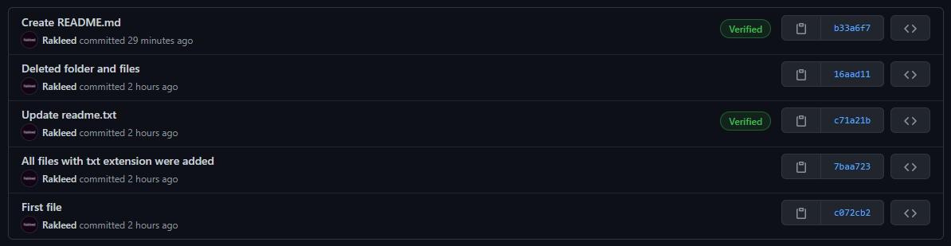

## Полезные команды для Git

1. git clone — команда для загрузки существующего исходного кода из удаленного репозитория. Полезно для загрузки проекта с GitHub.
2. git branch — команда для создания, просмотра и удаления бранчей. Можно создать бранч для создания новой функциональности системы.
3. git checkout — команда для переключения с одного бранча на другой. Полезна, когда нужно сменить бранч.
4. git add — команда для включения изменений файла(ов) в следующий коммит. Полезна, когда нужно добавить файл для отслеживания с помощью Git.
5. git status — команда выводит всю необходимую информацию о текущем бранче.
6. git commit — команда для установки контрольной точки в процессе разработки, к которой можно вернуться позже, если это необходимо. Полезно, когда сделано изменение в файле, и его нужно сохранить.
7. git pull — команда используется для получения обновлений из удаленного репозитория. Полезно, когда нужно локальный репозиторий синхронизировать с удалённым.
8. git push — команда загружает коммиты в удаленный репозиторий. Когда нужно выгрузить изменения в удалённый репозиторий.
9. git merge — объединяет ветку разработки с веткой по умолчанию. Полезно, когда завершена разработка в ветке и все работает нормально, и нужно добавить все изменения в ветку по умолчанию.
10. git revert — команда для отмены изменений. Полезно, когда нужно вернуться к определённому коммиту.
11. git diff — команда для отображения изменений между HEAD и рабочим каталогом. Полезно для просмотра изменений в файлах.
12. git log — команда для отображения списка коммитов. Полезно, когда нужно узнать последние изменения в репозитории.
13. git reset — команда для отмены последнего коммита. Полезна, когда нужно отменить послеждний коммит, который сделан, например, по ошибке.
14. git rm — команда для удаления файлов из индекса и рабочей директории. Полезно, когда был добавлен файл для отслеживания, но теперь этот файл не нужен.
15. git clean — команда для удаления неотслеживаемых файлов из рабочей директории. Полезно, когда нужно удалить бесполезные файлы, которые создались во время сборки